Dokumentacja Techniczna Projektu: Aplikacja Edukacyjna - Quizy

Dane osoby, która wykonała aplikację i dokumentację: Anastasiya Zhdankina, klasa 3P.
Data utworzenia: 13.05.2026
Spis treści
Temat projektu 1
Wymagania techniczne 2
Opis działania aplikacji 2
1. Menu główne (Form1) 2
2. Quiz Programowanie Obiektowe (Form2) 7
3. Quiz Aplikacje Desktopowe (Form3) 9
4. Komponenty wykorzystane w aplikacji 11
Szczegółowy opis działania aplikacji 11
1. Wyświetlanie informacji (Form1) 11
2. Wyświetlanie okienka zamknięcia (Form1) 12
3. Metoda walidacji danych (Form1) 12
4. Przejścia na Form2 i Form3 (Form1) 14
5. Walidacja quizu (Form2) 15
6. Wyświetlanie oceny i grafiki (Form2) 16
7. Naliczanie punktów (Form2) 17
8. Działanie Form3 20
Podsumowanie 20
Rozbudowa aplikacji 20

  - Temat projektu
Projekt obejmuje wielookienkową aplikację desktopową napisaną w języku C#. Aplikacja służy do weryfikacji wiedzy z zakresu programowania obiektowego i desktopowego. Program daje użytkownikowi możliwość wybrania tematyki quizu oraz przeprowadza walidacje danych wejściowych. Następnie automatycznie sprawdza odpowiedzi, wystawia ocenę oraz reprezentuje wynik graficznie.

  - Wymagania techniczne
Potrzebne narzędzia: Środowisko programistyczne Microsoft Visual Studio (wersja 2022 lub nowsza)
Prezentowane w: Microsoft Visual Studio 2026 Community, wersja 18.5.2
Platforma: .NET Framework 4.7.2 (Windows Forms)
Wersja oprogramowania: C# 13.0
System operacyjny: Windows 10/11
Sposób uruchomienia:
- Pobrać lub skopiować folder z gotową aplikacją na dysk lokalny
- Odszukać w folderze głównym plik o nazwie AnastazjaZhdankina.exe w folderze bin/Debug (albo otworzyć pliku rozwiązania .sln w środowisku Visual Studio)
- Uruchomić plik poprzez dwukrotne kliknięcie lewym przyciskiem myszy (albo uruchomić przyciskiem "Start" lub klawiszem F5.

  - Opis działania aplikacji
1. Menu główne (Form1)
Aplikacja wita użytkownika oknem logowania. Użytkownik może wybierać opcje w menu na górze.
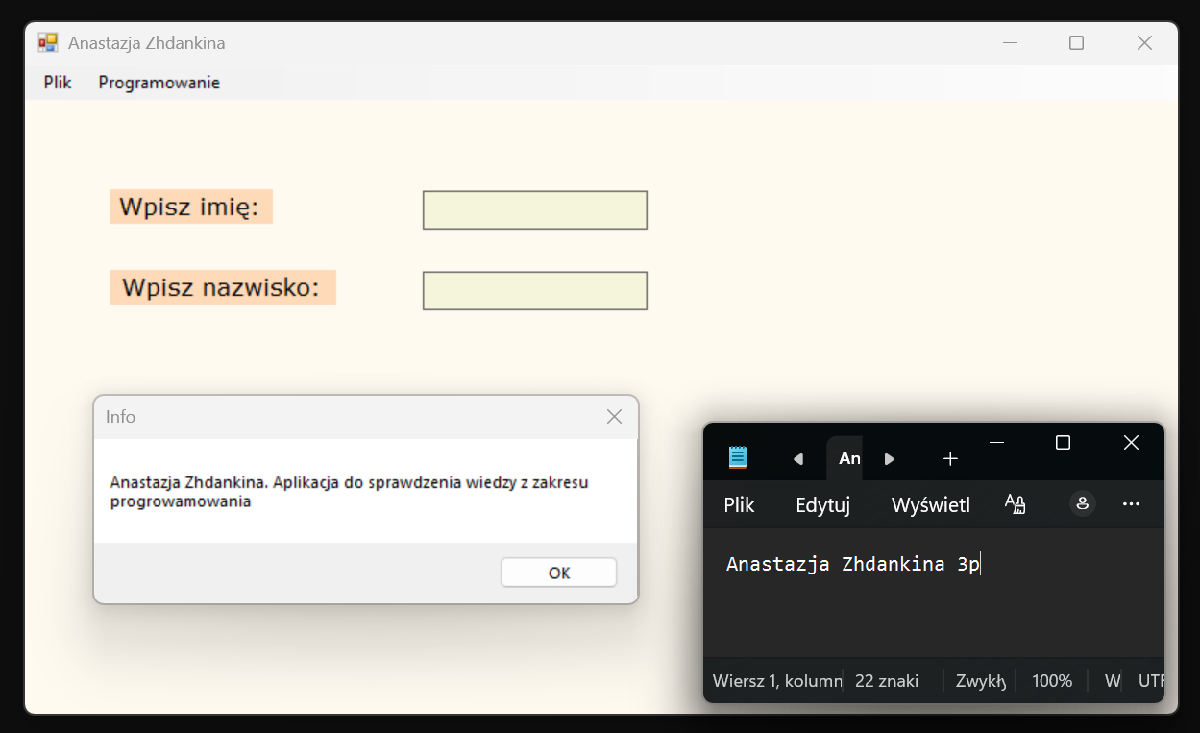
Opcja „Info”: Wyświetla okno z informacją o autorze.

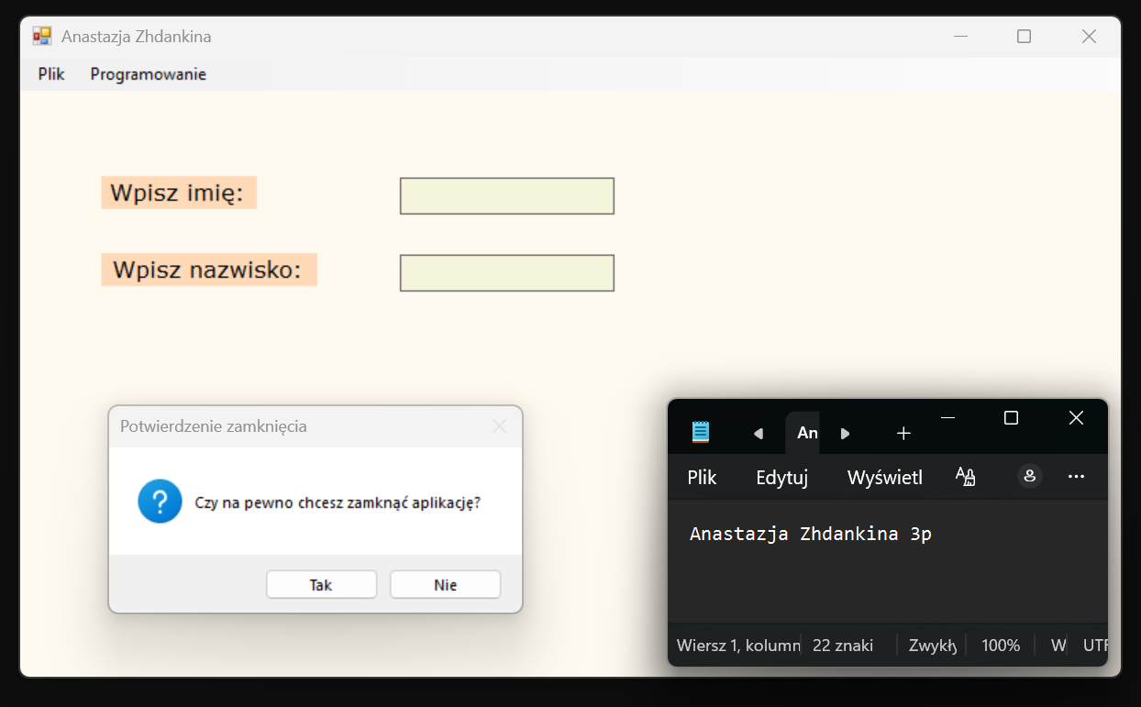
Opcja „Zamknij”: Wywołuje komunikat z potwierdzeniem wyjścia.

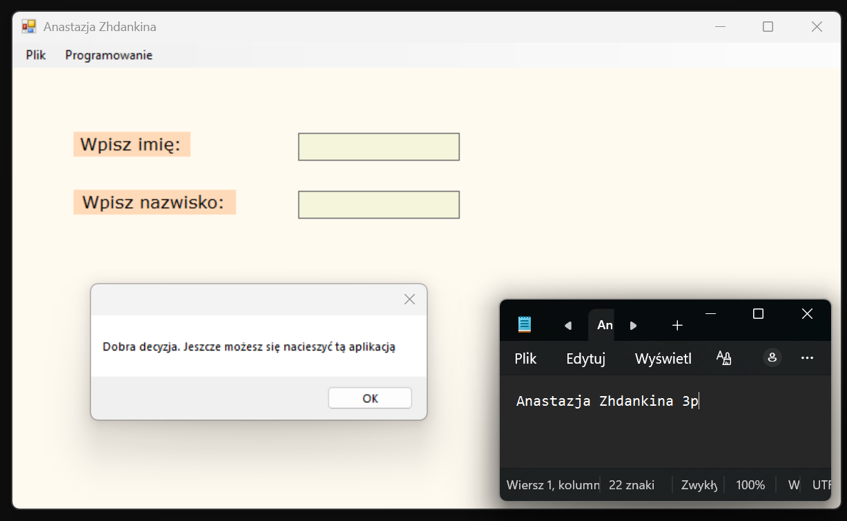
Wybranie opcji „Nie”

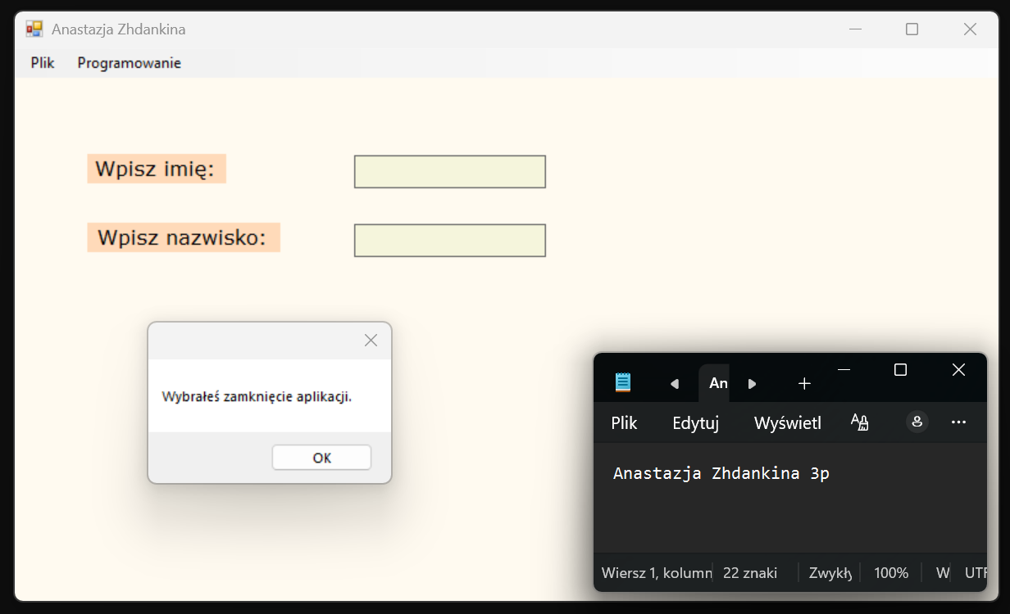
Wybranie opcji „Tak”

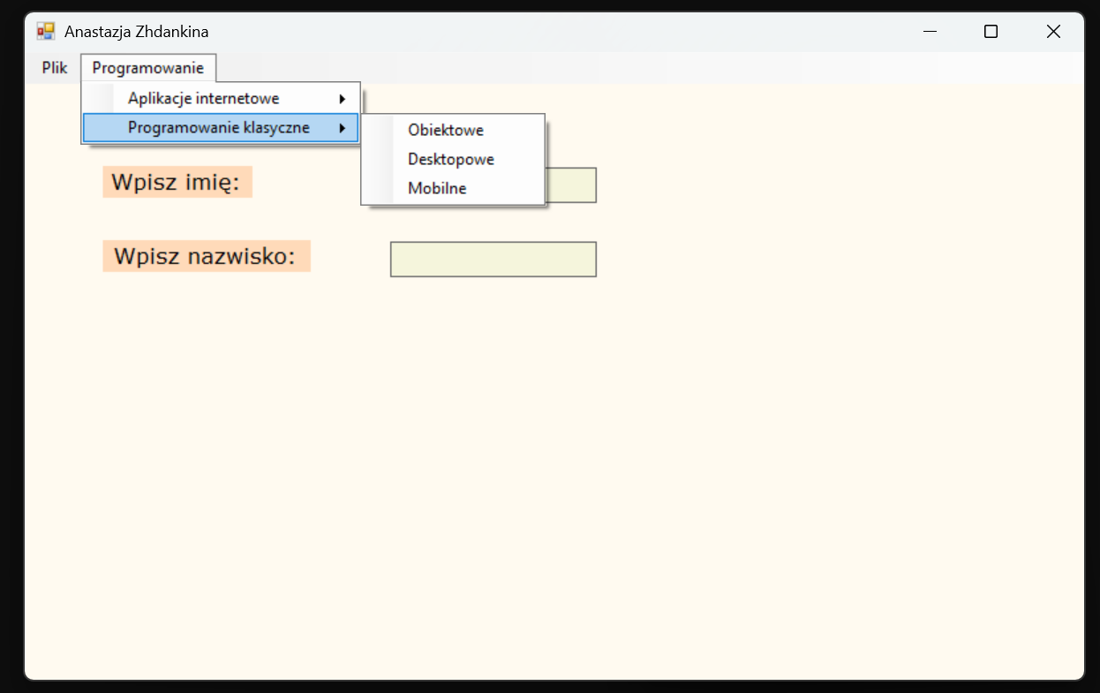
Wybór Quizu: Menu pozwala przejść do testu „Obiektowe” (Form2) lub „Desktopowe” (Form3) po pomyślnej walidacji.

Pozostałe opcje menu nie są obsługiwane.

W formularzu wymagane jest podanie imienia i nazwiska.

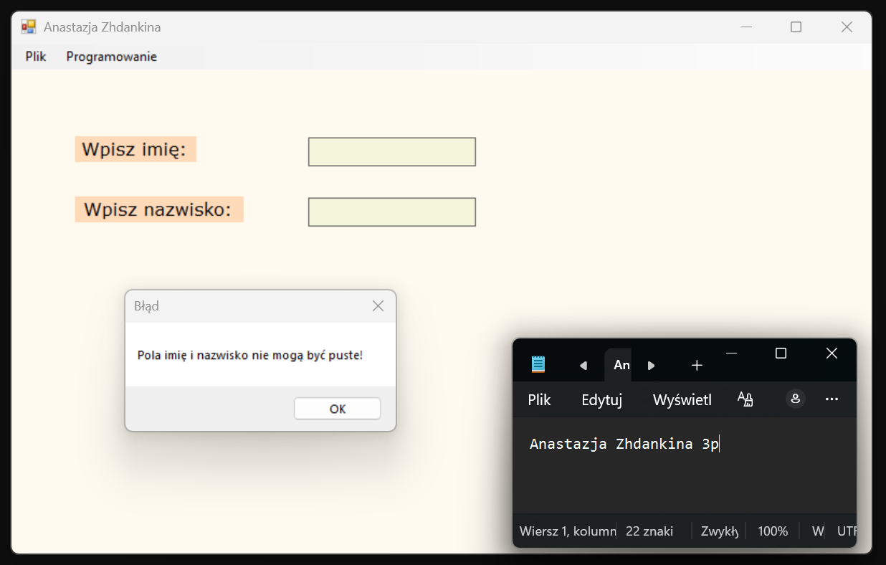
Komunikat, gdy pola (albo jedno z pól) są puste.

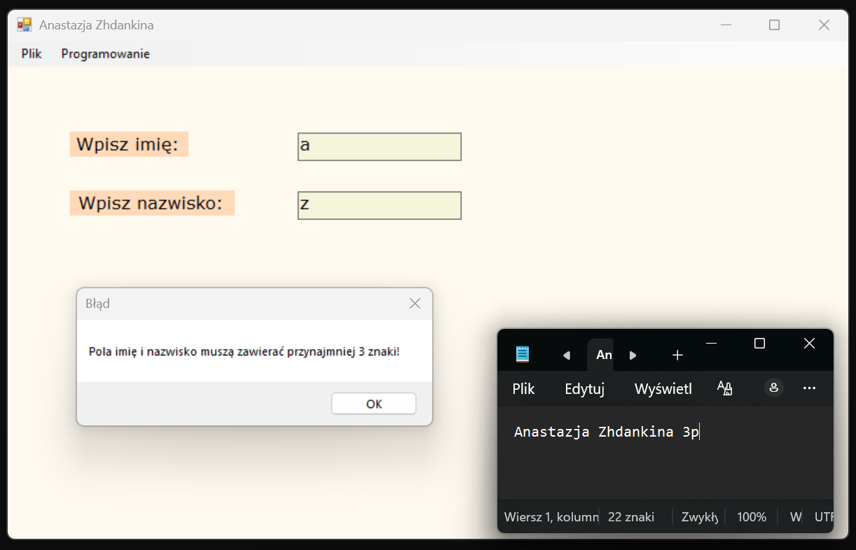
Komunikat, gdy pola (albo jedno z pól) zawierają mniej niż 4 znaki.

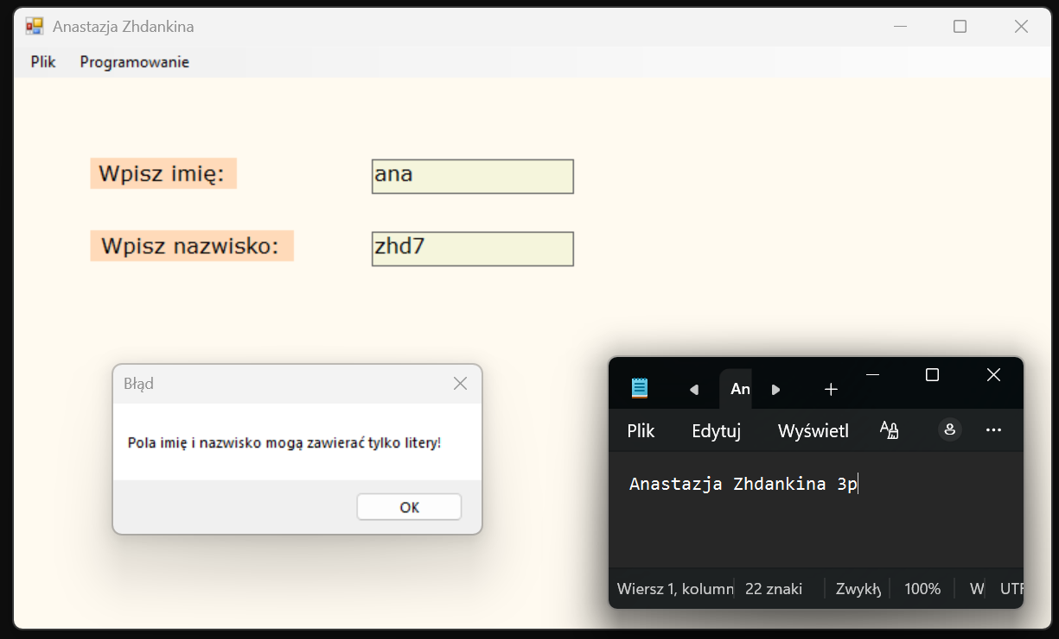
Komunikat, gdy pola (albo jedno z pól) zawierają inne znaki oprócz liter.

2. Quiz Programowanie Obiektowe (Form2)
Użytkownik odpowiada na 8 pytań zamkniętych (jednokrotnego i wielokrotnego wyboru) oraz uzupełnia dwie luki tekstowe. Odpowiedzi na wszystkie pytania są wymagane.

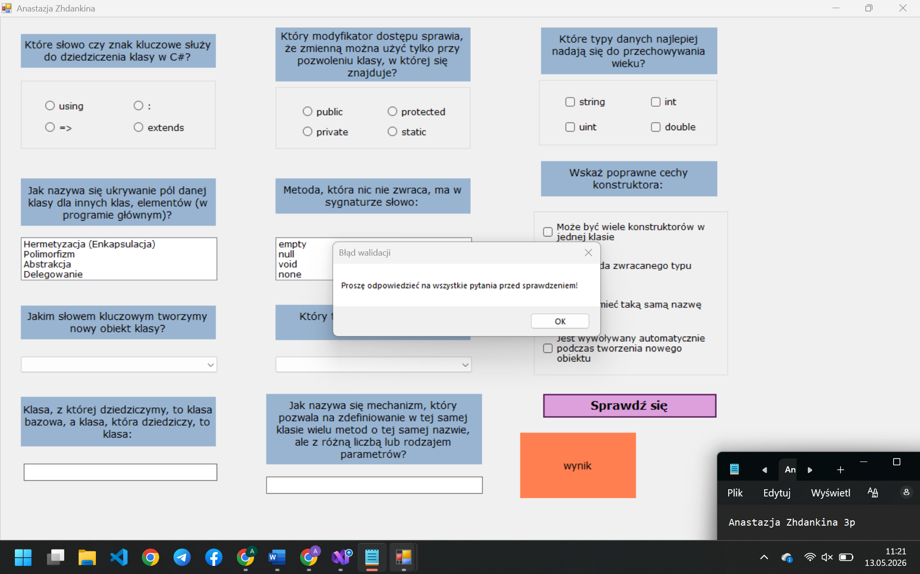
Komunikat, gdy nie udzielono odpowiedzi na wszystkie pytania.

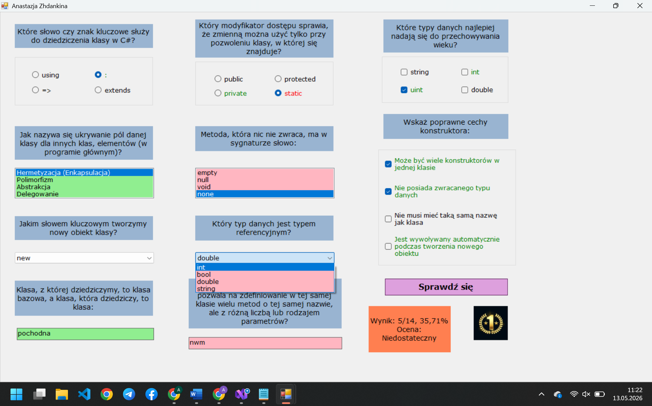
Błędne odpowiedzi

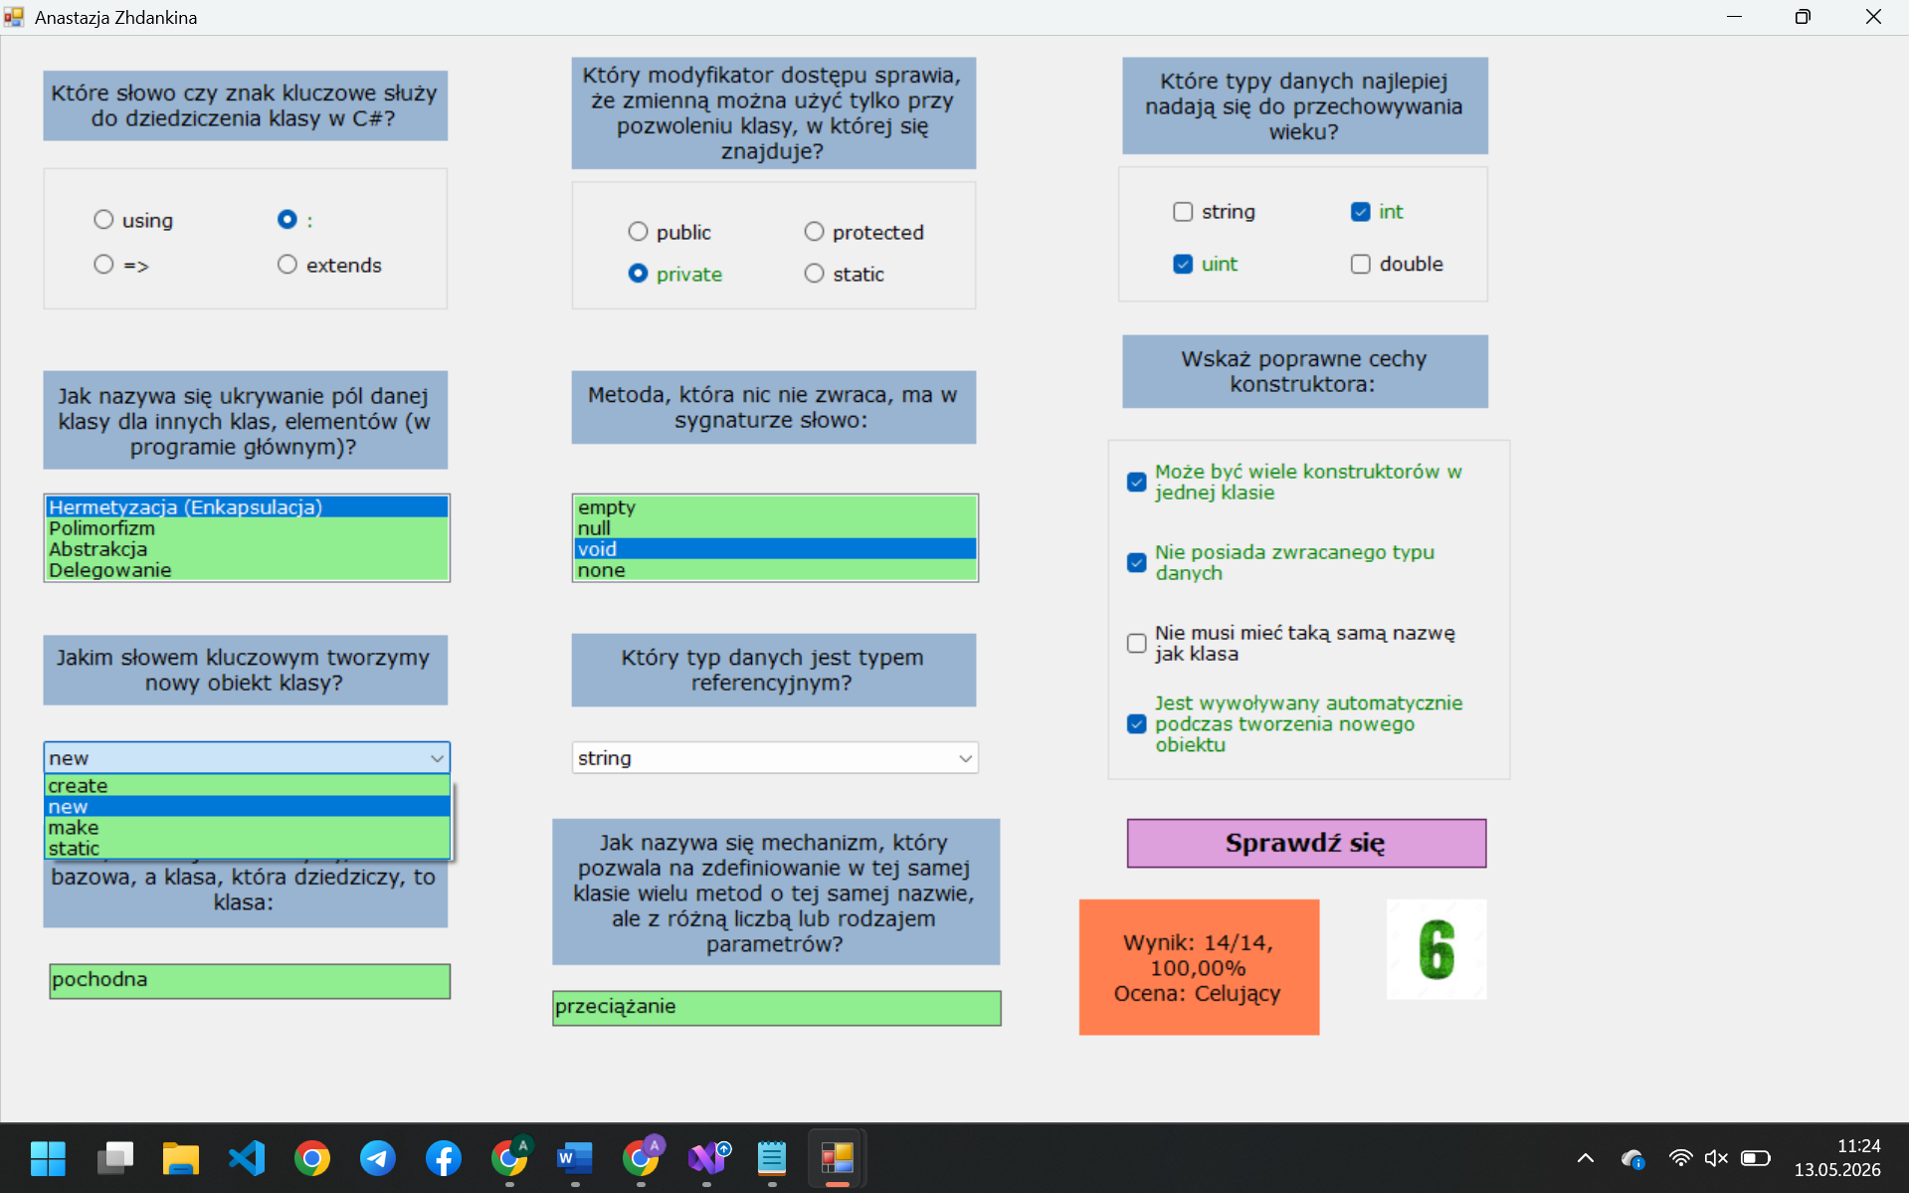
Dobre odpowiedzi

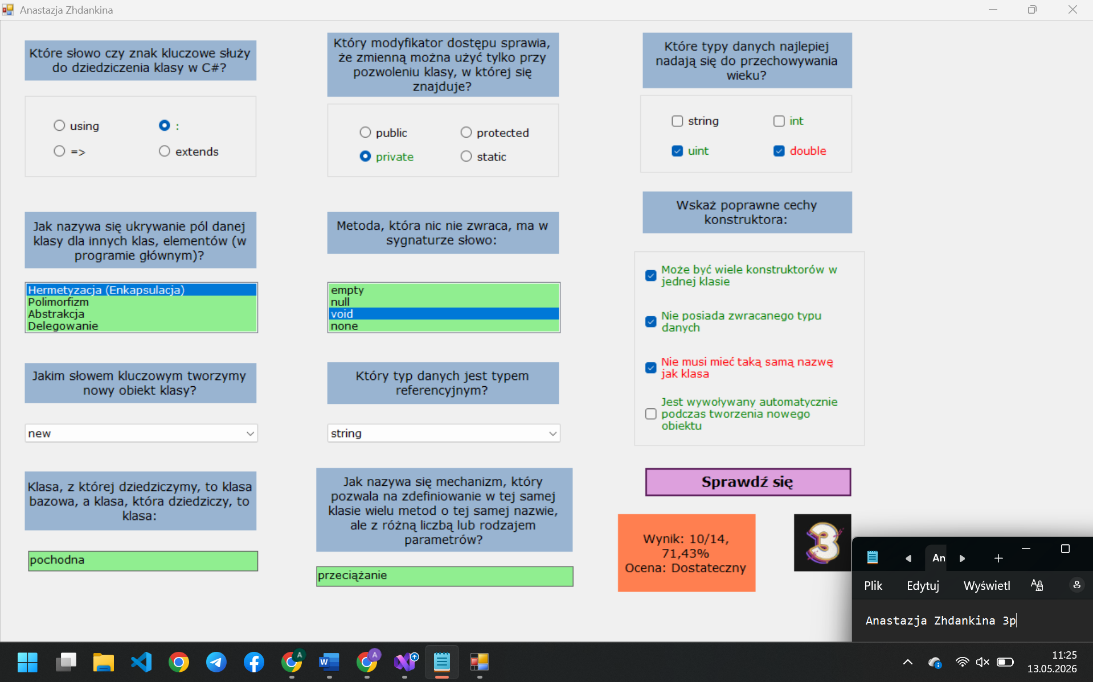
Błędne CheckBoxy

3. Quiz Aplikacje Desktopowe (Form3)
Użytkownik odpowiada na 8 pytań zamkniętych (jednokrotnego i wielokrotnego wyboru) oraz uzupełnia dwie luki tekstowe. Odpowiedzi na wszystkie pytania są wymagane.

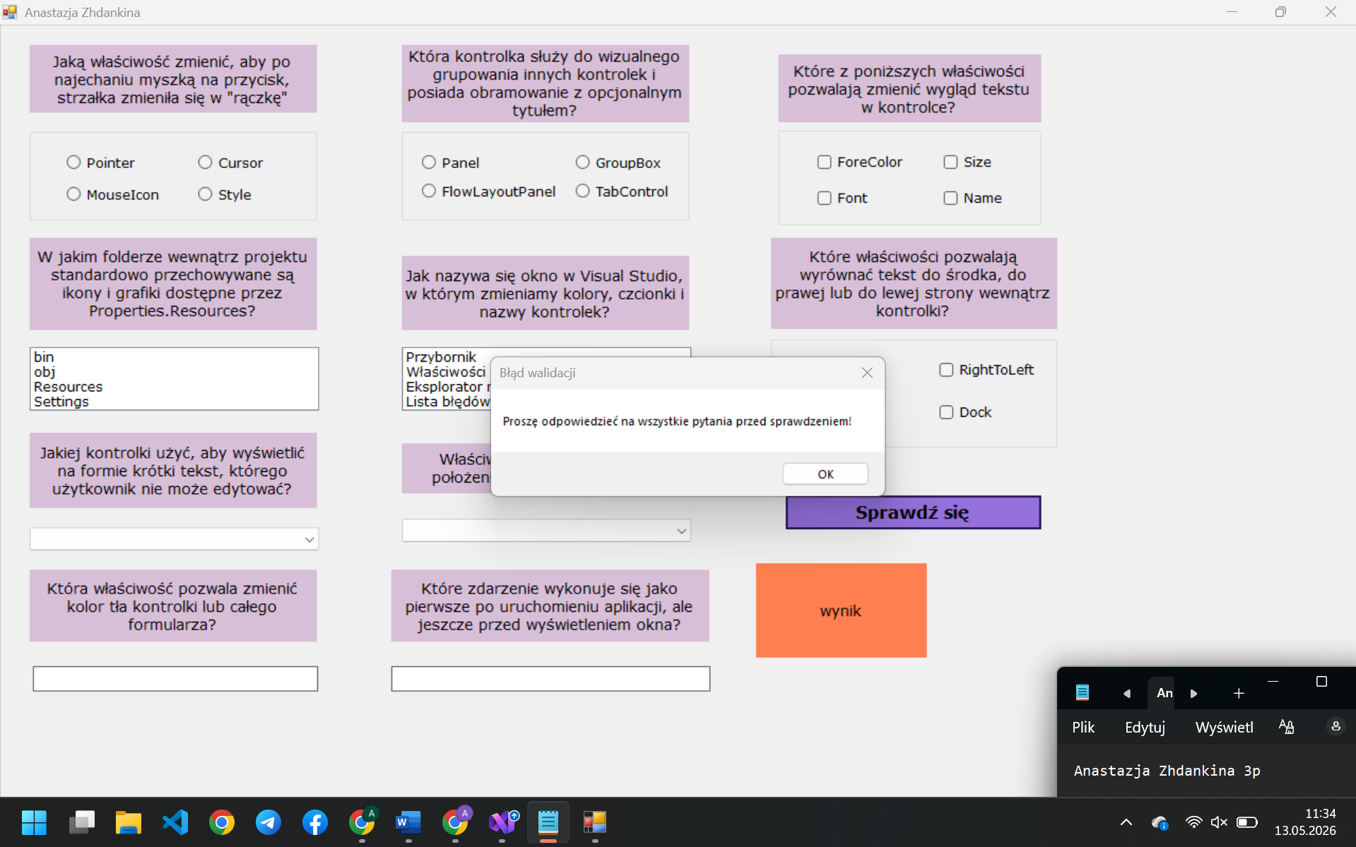
Komunikat, gdy nie udzielono odpowiedzi na wszystkie pytania.

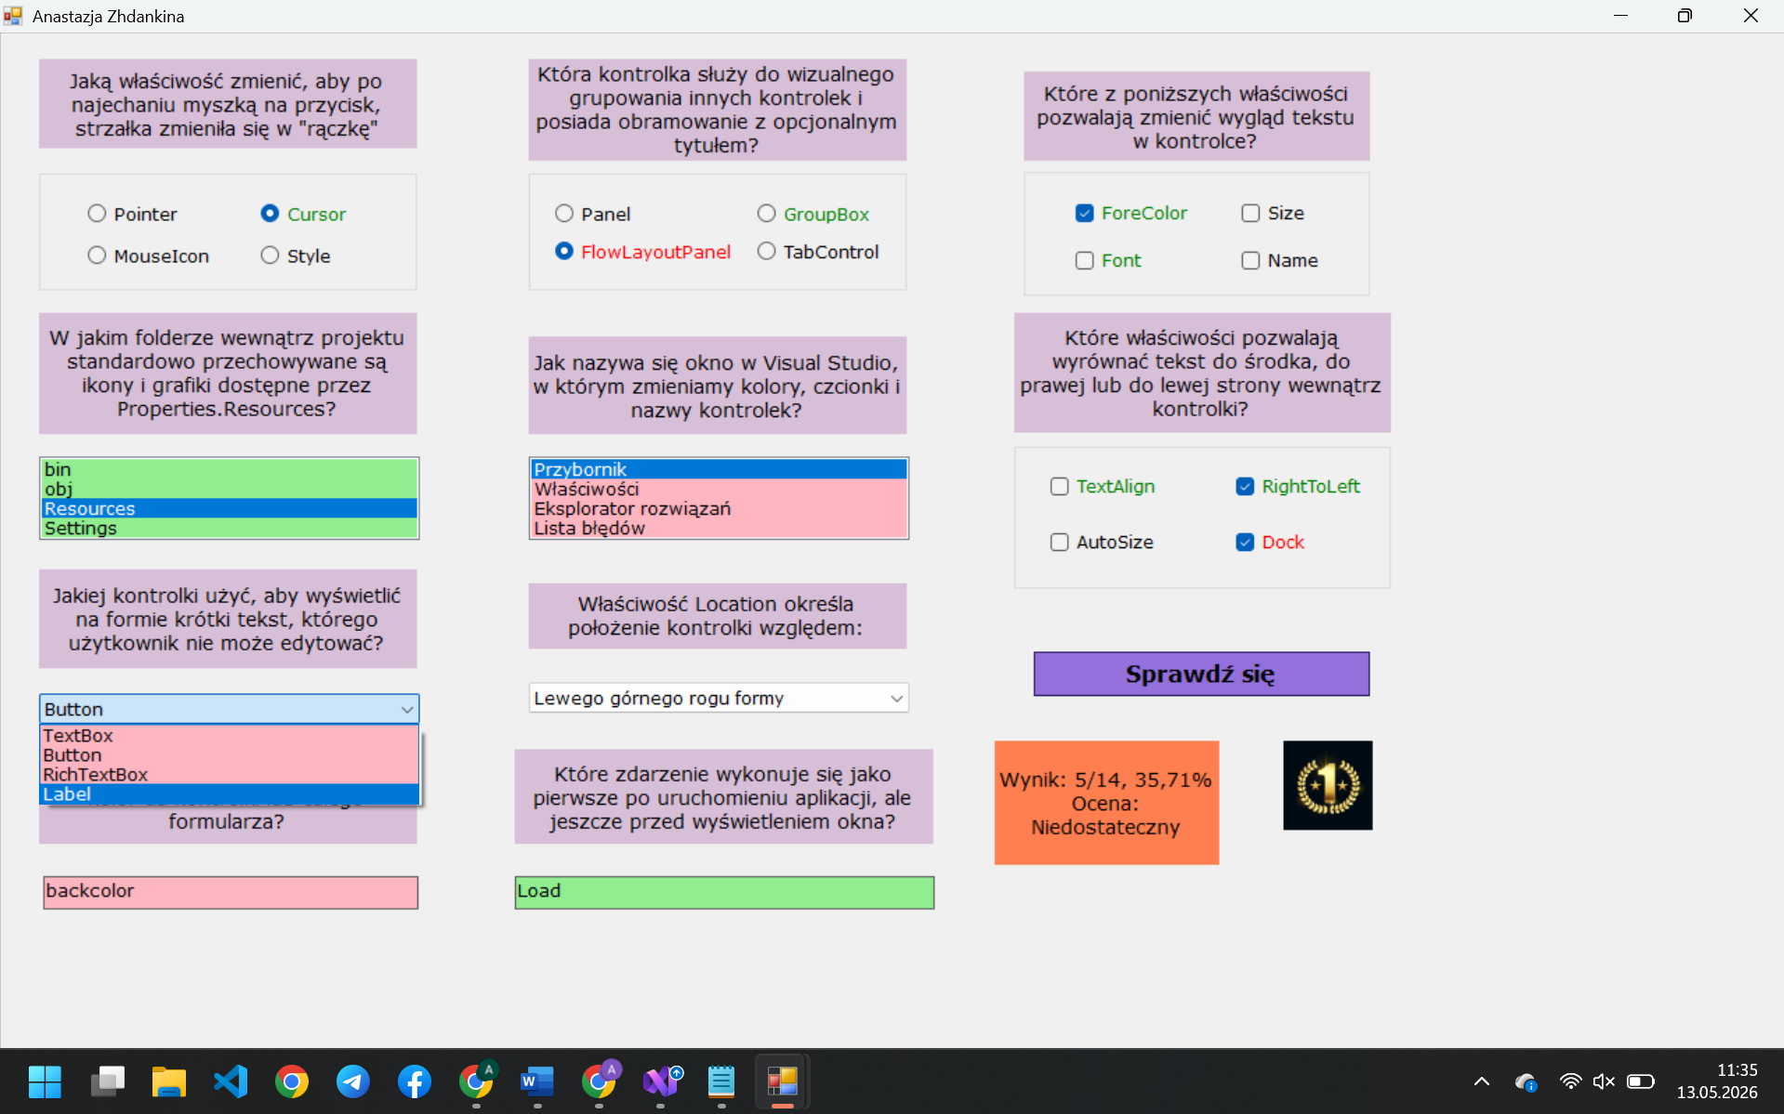
Błędne odpowiedzi

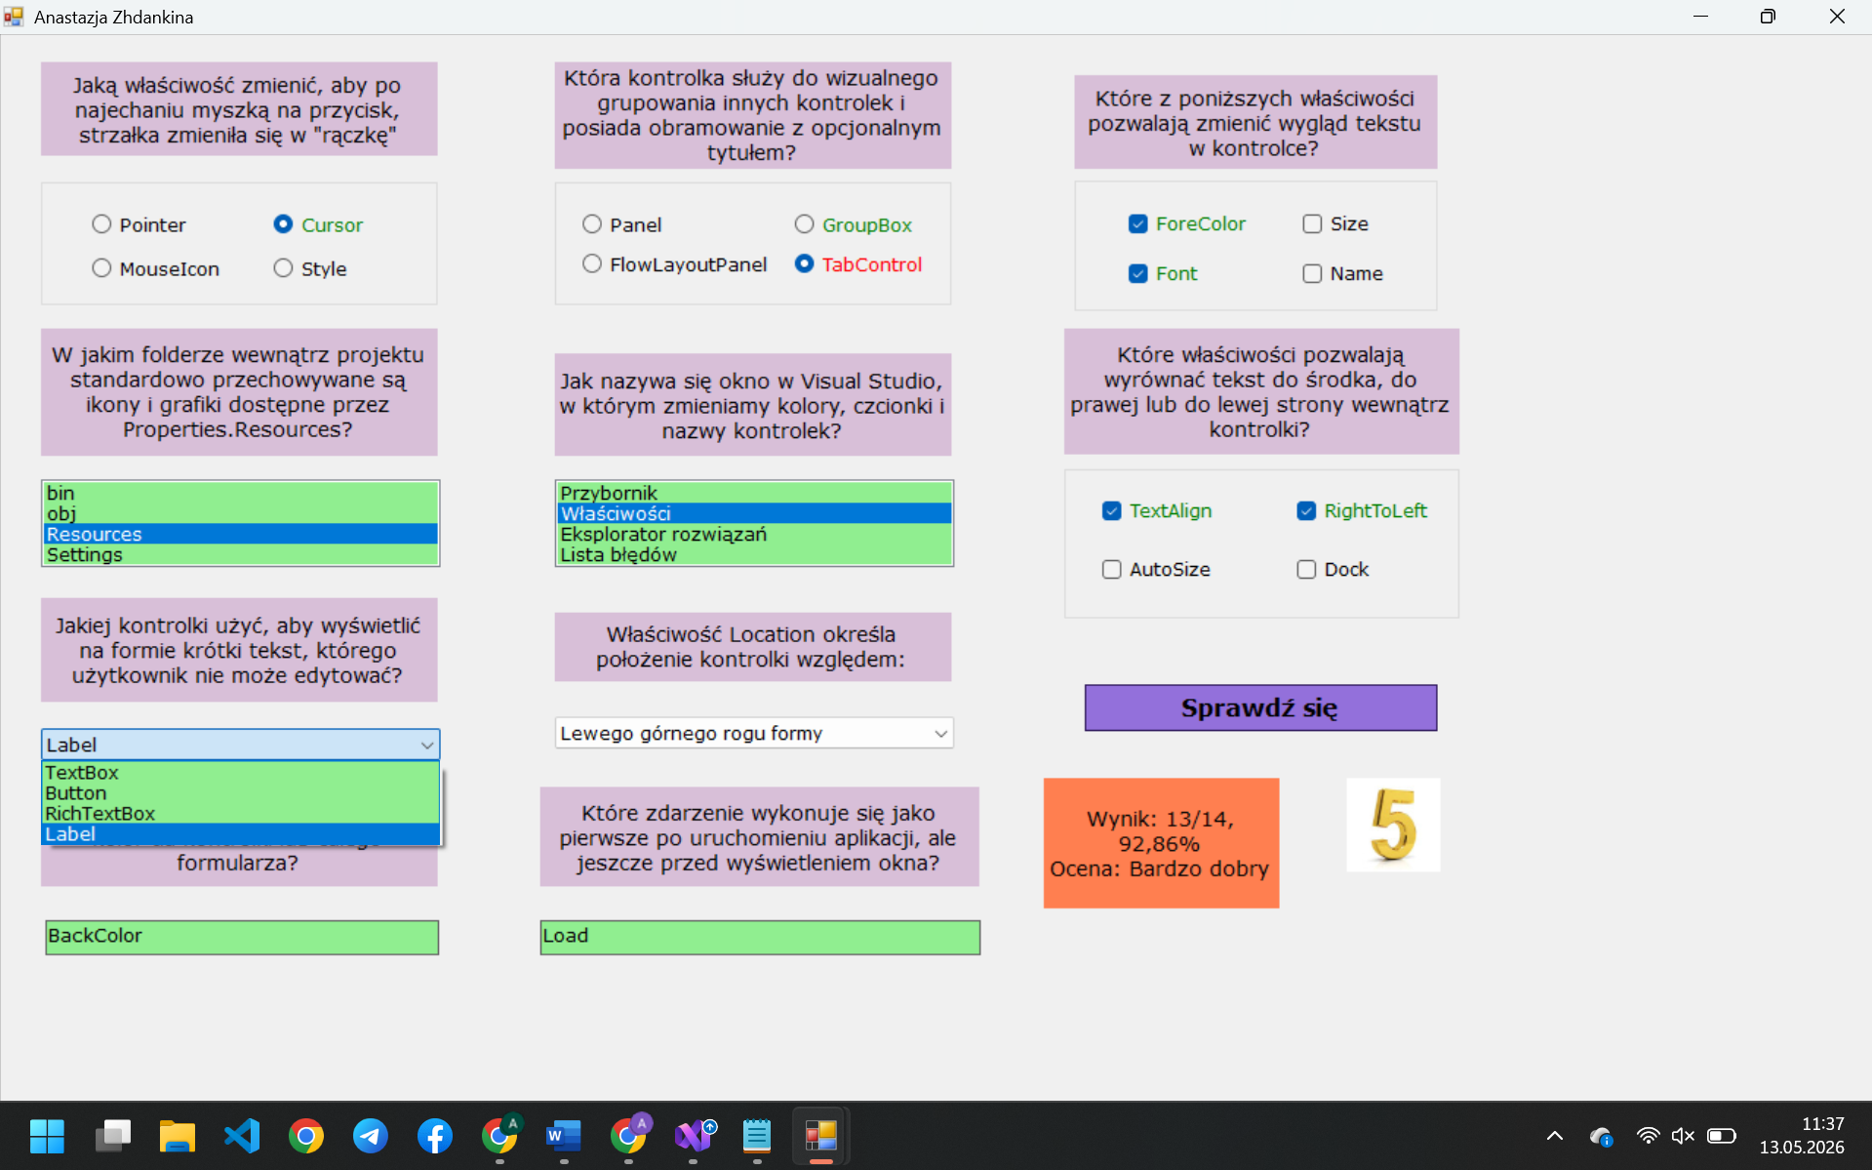
Dobre odpowiedzi

Jak widać na zrzutach ekranu, po kliknięciu „Sprawdź się” program koloruje poprawne odpowiedzi na zielono, a błędne na czerwono. Wyświetlana jest ocena oraz grafika (ikona oceny).

4. Komponenty wykorzystane w aplikacji
- MenuStrip - służy do stworzenia górnego paska nawigacji
- RadioButton - wykorzystany do pytań jednokrotnego wyboru (zgrupowany w GroupBox)
- CheckBox - wykorzystany do pytań wielokrotnego wyboru.
- ComboBox / ListBox - służą do wyboru poprawnej odpowiedzi z listy rozwijanej/stałej
- TextBox - umożliwia wpisanie odpowiedzi tekstowej oraz danych użytkownika.
- PictureBox - służy do dynamicznej prezentacji grafiki odpowiadającej uzyskanej ocenie.

  - Szczegółowy opis działania aplikacji
1. Wyświetlanie informacji (Form1)
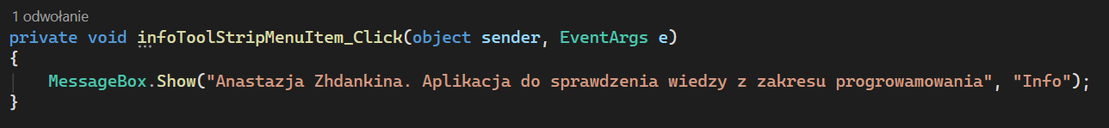
Po kliknięciu na opcję „Info” w menu, pojawia się okienko (MessageBox), którego tekstem jest opis aplikacji, a tytułem „Info”

2. Wyświetlanie okienka zamknięcia (Form1)
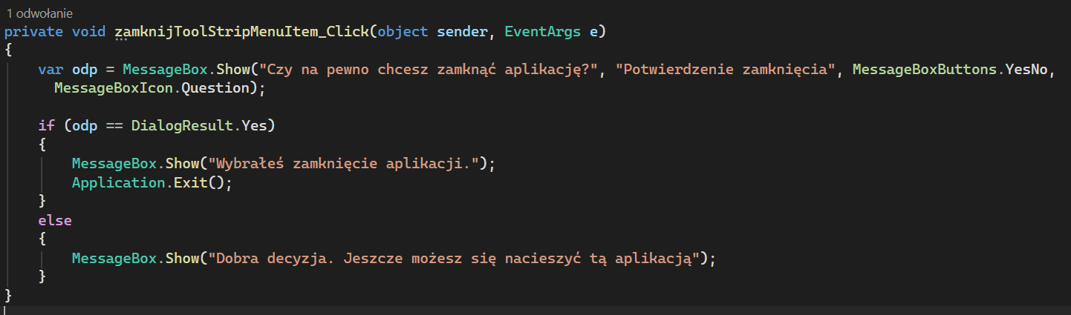
Po kliknięciu na opcję „Zamknij” w menu, pojawia się okienko (MessageBox), którego tekstem jest pytanie o zamknięcie, a tytułem „Potwierdzenie zamknięcia”. Okienko posiada 2 opcji wyboru, tak albo nie. Do zmiennej odp przypisuje się odpowiedź użytkownika (DialogResult).
W warunku sprawdzam, czy wartość zmiennej odp to „tak”. Jeśli tak, to wyświetli się okienko, a następnie aplikacja się zamknie (Application.Exit()). Jeśli nie, pokaże się okienko i po kliknięciu „ok” program zostanie w stanie otwartym.

3. Metoda walidacji danych (Form1)
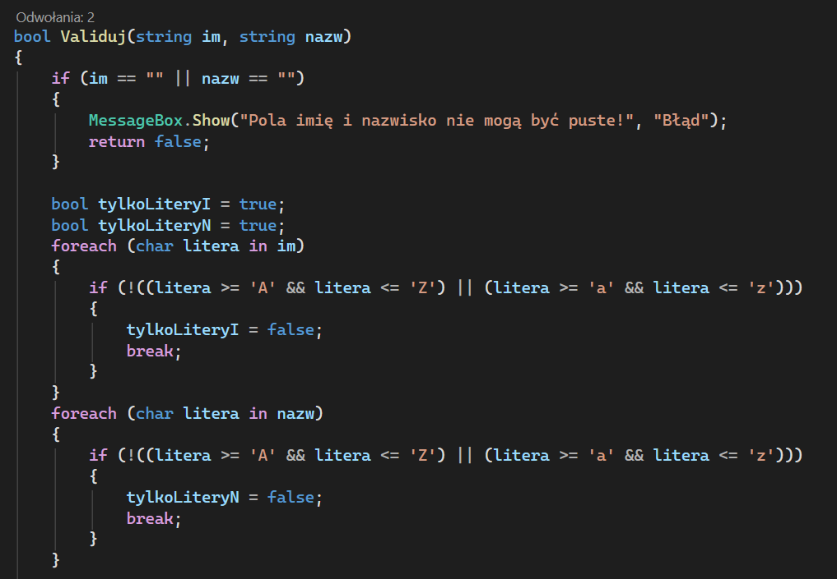
Metoda Validuj() przyjmuje 2 argumenty – imię i nazwisko. Metoda zwraca true w przypadku, gdy wszystkie pola zostały uzupełnione poprawnie i false w przypadku, gdy wystąpił błąd walidacji.
Jeśli pole imię albo pole nazwisko jest pustym ciągiem znaków (== „”), to wyświetli się okienko, a metoda zwróci false.
Inicjowane są zmienne pomocnicze, które określają, czy imię i nazwisko zawierają tylko litery (true – tylko litery). W pętli foreach każdy znak imienia jest sprawdzany. Jeśli znak nie jest z zakresu A-Z lub a-z, zmienna pomocnicza tylkoLiteryI dostaje wartość false. Pętla się kończy od razu, gdy jakiś znak nie jest literą.
Analogicznie są sprawdzane znaki w nazwisku.

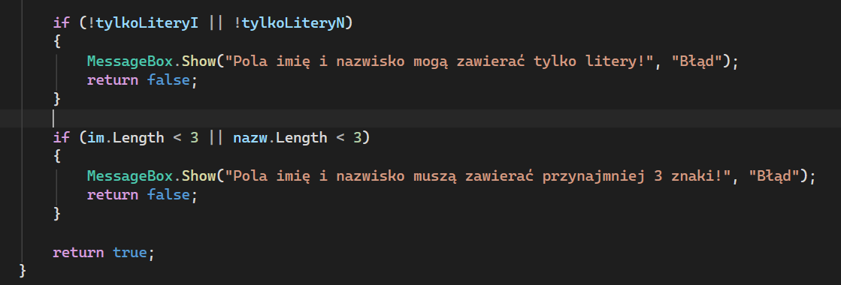
Jeśli wartość zmiennej pomocniczej tylkoLiteryI jest false albo wartość tylkoLiteryN jest false, wyświetlane jest okienko, a metoda zwraca false.
Na końcu jest sprawdzane, czy imię i nazwisko zawierają mniej niż 3 znaki. Jeśli tak, wyświetlane jest okienko, a metoda zwraca false.
Jeśli wszystkie warunki zostały sprawdzone i żaden z nich nie wyrzucił false, metoda zwraca true.

4. Przejścia na Form2 i Form3 (Form1)
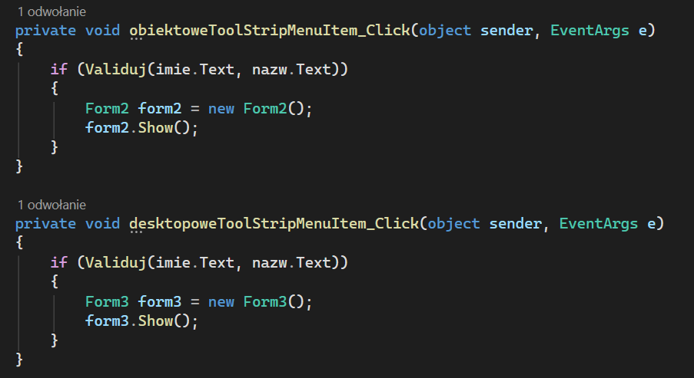
Po kliknięciu na opcję „Obiektowe” w menu, tekst z inputów jest sprawdzany za pomocą funkcji Validuj(). Jeśli walidacja się udała tworzony jest nowy formularz oraz następuje otwarcie tego nowego formularza.
Analogicznie, po kliknięciu na opcję „Desktopowe” w menu, następuje walidacja, tworzenie nowego formularza i otwarcie go.

5. Walidacja quizu (Form2)
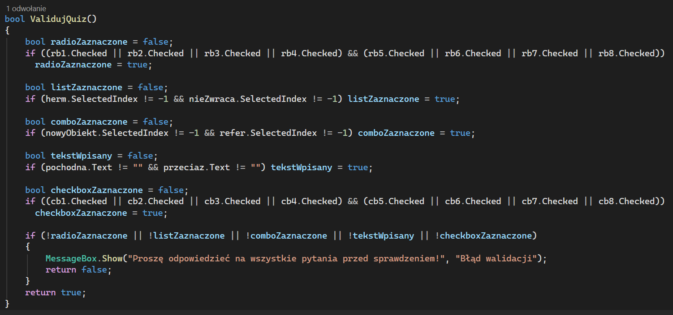
Funkcja ValidujQuiz() nie przyjmuje argumentów. Zwraca true w przypadku, gdy wszystkie pola zostały uzupełnione poprawnie i false w przypadku, gdy wystąpił błąd walidacji.
Tworzona jest zmienna pomocnicza radioZaznaczone, od początku przyjmuje false. Dalej jest sprawdzane, czy chociażby jeden RadioButton w GroupBox jest zaznaczony. Jeśli tak, radioZaznaczone przyjmuje true.
Tworzona jest zmienna pomocnicza listaZaznaczone, od początku przyjmuje false. Dalej jest sprawdzane, czy zaznaczona opcja (SelectedIndex) nie równa się -1 (czyli wybrana jest jakakolwiek opcja). Jeśli tak, listaZaznaczone przyjmuje true.
Analogicznie do ListBox sprawdzane są ComboBox za pomocą zmiennej pomocniczej comboZaznaczone.
Tworzona jest zmienna pomocnicza tekstWpisany, od początku przyjmuje false. Dalej jest sprawdzane, czy tekst z inputów nie jest pustym ciągiem znaków. Jeśli tak, tekstWpisany przyjmuje true.
Tworzona jest zmienna pomocnicza checkboxZaznaczone, od początku przyjmuje false. Dalej jest sprawdzane, czy chociażby jeden Checkbox w GroupBox jest zaznaczony. Jeśli tak, checkboxZaznaczone przyjmuje true.
Na końcu sprawdzane są wszystkie zmienne pomocnicze. Jeśli któraś z nich ma wartość false, wyświetlane jest okienko, a metoda zwraca false.
Jeśli wszystkie warunki zostały sprawdzone i żaden z nich nie zostawił wartość zmiennej pomocniczej false, metoda zwraca true.

6. Wyświetlanie oceny i grafiki (Form2)
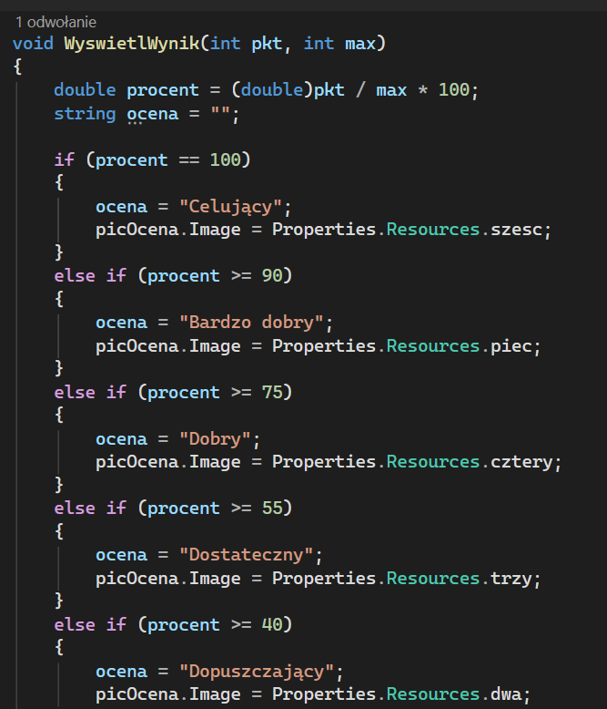
Metoda WyswietlWynik przyjmuje argumenty: punkty (które użytkownik nazbierał) i maksymalną liczbę punktów. Funkcja nic nie zwraca.
Do zmiennej pomocniczej procent przypisana jest procentowy wynik użytkownika (jego zdobyte punkty przez maksymalną liczbę punktów razy 100).
Zmienna pomocnicza ocena przyjmuje ocenę w formie tekstowej (string).
Dalej po kolei są sprawdzane warunki. Jeśli ocena procentowa jest równa 100, większa lub równa 90 itd., nadpisuję zmienną ocena oraz do pola graficznego przypisuję odpowiednie zdjęcie z folderu Resources.

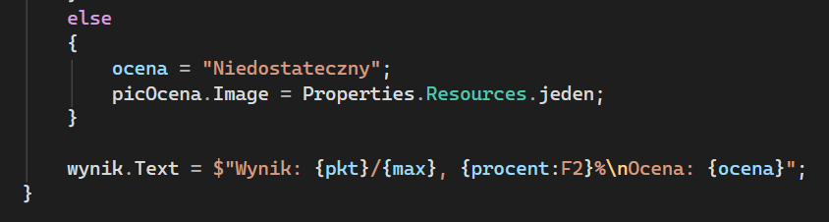
Na końcu funkcji do labela z name=wynik jest wpisywany tekst, wykorzystujące zmienne. :F2 oznacza zaokrąglenie wyniku procentowego do 2 miejsc po przecinku.

7. Naliczanie punktów (Form2)
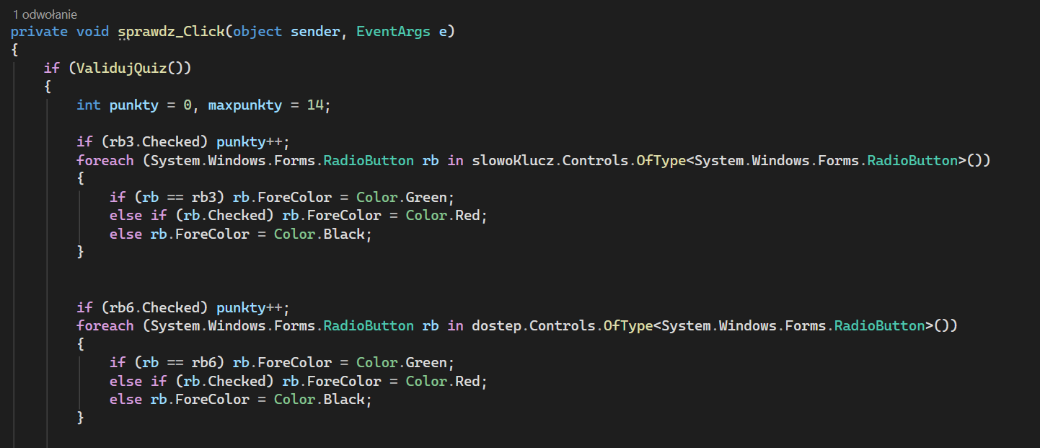
Po kliknięciu przycisku „Sprawdź się” sprawdzane jest, czy na wszystkie pytania udzielono odpowiedzi za pomocą funkcji ValidujQuiz().
Inicjowane są zmienne punkty (zdobyte przez użytkownika) i maxpunkty.
Sprawdzam, czy poprawna odpowiedź (RadioButton) jest zaznaczona, jeśli tak to zwiększam zdobyte punkty o 1.
W pętli foreach sprawdzam każdy RadioButton w GroupBox. Jeśli ten RadioButton jest poprawną odpowiedzią, koloruję tekst na zielono. Jeśli RadioButton zaznaczono (czyli zaznaczony niepoprawnie), koloruję go na czerwono. Pozostałe niezaznaczone opcję koloruję na czarno.
Analogicznie sprawdzane są RadioButton w drugim GroupBox.

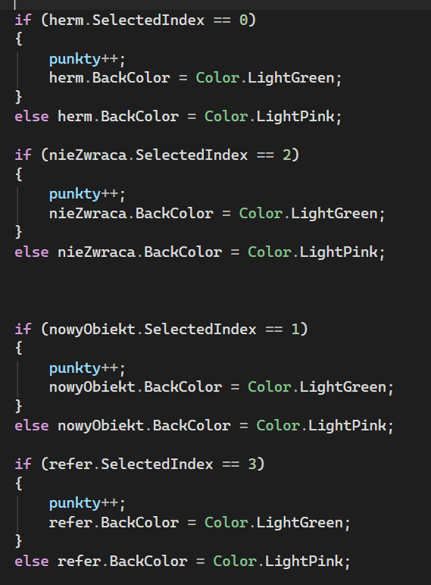
Sprawdzane są ListBoxy i ComboBoxy. Jeśli index zaznaczonej opcji jest poprawną odpowiedzią, naliczany jest 1 punkt, a cała lista jest kolorowana na zielono. Jeśli zaznaczona jest błędna opcja, cała lista jest kolorowana na czerwono.

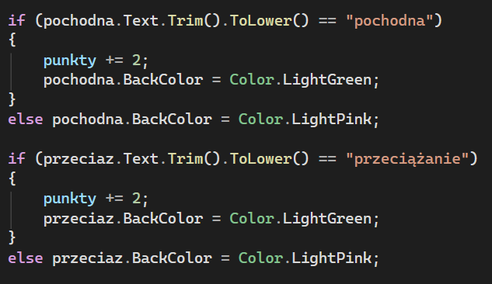
Sprawdzane są luki. Z tekstu w inputach usuwane są białe znaki po obu stronach (Trim()), tekst jest przekształcany na małe litery (ToLower()) i dopiero potem porównywany do poprawnej odpowiedzi. Jeśli odpowiedź użytkownika się zgadza, naliczane są 2 punkty, input jest kolorowany na zielono. Jeśli odpowiedź jest błędna, input jest kolorowany na czerwono.

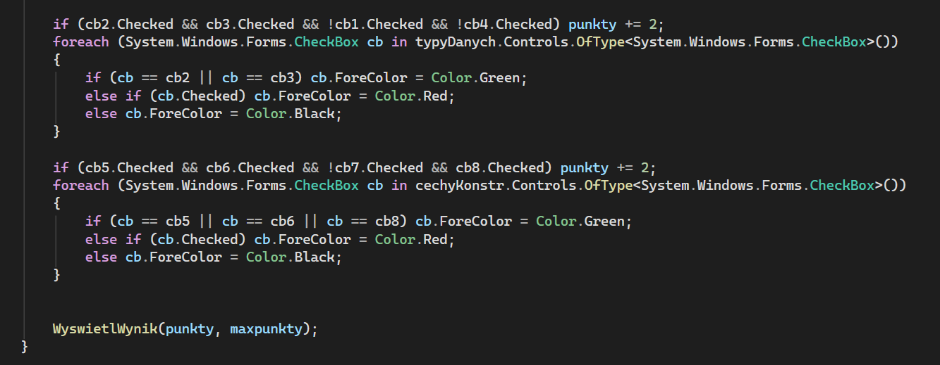
Sprawdzane są CheckBoxy. Jeśli zaznaczone są poprawne odpowiedzi, naliczane są 2 punkty.
W pętli foreach sprawdzany jest każdy CheckBox. Jeśli CheckBoxy są poprawnymi odpowiedziami, ich kolor jest zielony. Jeśli CheckBoxy są zaznaczone (czyli zaznaczone niepoprawnie), ich kolor jest czerwony. Pozostałe CheckBoxy mają kolor czarny.
Na końcu wywoływana jest funkcja WyswietlWynik, przekazuję do niej zdobyte przez użytkownika punkty i maksymalną liczbę punktów.

8. Działanie Form3
Form3 ma identyczną strukturę do Form2, zmieniane są tylko name pól z odpowiedziami na pytania oraz poprawne odpowiedzi.

  - Podsumowanie
Podczas pracy nad aplikacją utrwaliłam wiedzę z zakresu programowania w C# (metody, walidacja). Przećwiczyłam obsługę kontrolek Windows Forms, zarządzanie wieloma oknami formularzy oraz logikę walidacji danych tekstowych i logicznych. Ważnym elementem, który utrwaliłam było również zarządzanie właściwościami kontrolek w projektancie Windows Forms. Przećwiczyłam także tworzenie przejrzystego graficznego designu formularzy.

Rozbudowa aplikacji
- Dodanie kolejnych quizów na inne tematy (aplikacje internetowe i programowanie mobilne)
- Implementacja algorytmu losującego pytania z większego zestawu, co zapobiegałoby ściąganiu
- Dodanie funkcji generowania raportu do pliku PDF lub tekstowego z podsumowaniem wyników
- Dodanie ograniczenia czasowego na rozwiązanie testu przy użyciu komponentu Timer.

